Аттестация по системе программ "1С:Предприятие 8"
Экзамен "1С:Специалист – консультант" по
внедрению прикладного решения
"1С: Управление нашей фирмой 8"

Цели и задачи экзамена
Экзамен предполагает подтверждение компетенции специалиста как квалифицированного консультанта по внедрению конфигурации "1С:Управление нашей фирмой 8" и постановщика задач на разработку и внедрение прикладных решений методически совместимых с решениями для малого бизнеса фирмы "1С".
Экзамен проводится с целью проверки соответствия уровня подготовки специалистов, оказывающих консультационные услуги по внедрению конфигурации "1С:Управление нашей фирмой 8" требованиям, предъявляемым фирмой "1С".

Требования к специалисту:
          - Владение компьютером на уровне грамотного пользователя
          - Умение работать с программой: установить, обновить конфигурацию, сохранить ИБ, восстановить и т.п.
          - Умение работать с нормативными документами.
          - Умение общаться с пользователем (бухгалтером, расчетчиком, работником кадровой службы) на его профессиональном языке в его правовом и терминологическом поле.
          - Владение методическими принципами, положенными в основу функционирования типового решения.
          - Умение находить адекватные средства типовой конфигурации для решения специфических задач пользователя, верно диагностировать ситуации, требующие внесение изменений/дополнений в типовую конфигурацию.
          - Умение поставить грамотно задачу на конфигурирование. Умение общаться со специалистом по конфигурированию на его профессиональном языке.

Форма проведения экзамена
Экзамен проводится в форме самостоятельного решения претендентом на получение квалификации 1С:Специалист-консультант по внедрению прикладного "1С:Управление нашей фирмой 8" (далее – претендент) практических задач на компьютере в среде "1С:Предприятие 8" на базе типовой конфигурации "1С:Управление нашей фирмой 8". Задачи решаются в одной изначально «пустой» информационной базе, созданной из шаблона типовой конфигурации. Время выполнения задания – 3 астрономических часа.
В качестве исходных данных на экзамене претендент получает описание потребностей гипотетической организации в решении с помощью средств типовой конфигурации "1С:Управление нашей фирмой 8" конкретных задач. Экзаменационный билет содержит звдание, которое связано с определенной областью учета или подсистемой конфигурации:

Сдача автомобиля в аренду ООО “Аренда авто”

Портрет компании
Компания ООО “Аренда авто” занимается сдачей автомобилей физическим лицам в аренду.
На балансе компании 2 автомобиля:
- Ford Focus, номерной знак “р230са”
- Hyundai Solaris, номерной знак “р070вк”

Работает 2 сотрудника:
- Руководитель - Иванов Иван Иванович
- Менеджер - Петров Петр Петрович
Руководитель получает фиксированную зарплату 100 000 рублей.
Менеджер получает 10% от полностью выполненных заказов за месяц.

Основной бизнес-процесс
Для сдачи автомобиля в аренду менеджер оформляет заказ от покупателя. Для контроля за исполнением заказов используются следующие статусы:

Статус заказа | Цвет
Не подтвержден | --
Подтвержден | Желтый, заливка фона ячеек
Выдан | Красный, заливка фона ячеек
Проверка | --
Завершен | --

При формировании заказа обязательно фиксируется текущий водительский стаж клиента.

У компании предусмотрена система лояльности:
- скидка на весь заказ при оформлении в понедельник - 5%
- специальный тариф для клиентов, которые совершили более 5 поездок (скидка 3%)
Скидки суммируются.

Учетная задача учета
Учредителями компании поставлена задача организовать автомобильный учет доходов и расходов компании.
Типовые расходы компании представлены в таблице:

Расход | Порядок включения в расходы по автомобилю
Амортизация автомобиля | Прямой
Заправка автомобиля | Прямой
Запчасти крупные | Прямой
Запчасти мелкие | Пропорционально арендованным дням
Мойка | Прямой
Зарплата | не относится к автомобилям
Аренда офиса | не относится к автомобилям

Задание для экзамена
Необходимо реализовать в программе УНФ основной бизнес-процесс компании со всеми описанными потребностями (статусы заказов, водительский стаж, скидки, расчет зарплаты), а также необходимо решить основную задачу учета:
- выбрать и обосновать метод раздельного учета доходов и расходов по автомобилям
- отразить все указанные расходы и доходы
- получить финансовую отчетность - доходы/расходы по автомобилям

А также в отдельном текстовом файле подготовить описание кейса для демонстрации заказчику. Для важных моментов основного бизнес-процесса приложить скриншоты. При необходимости отразить принятые проектные решения, ограничения и рекомендации для доработки типового решения.
На каждую задачу учета должен быть дан ответ с иллюстрациями и комментариями.
Особое внимание уделите получению финансового результата в нужном разрезе.

Важно!
Выбранные решения должны быть удобны конечным пользователям.
Указанные в задании элементы НСИ должны быть заведены самостоятельно.
Если иное не указано в задании - все суммы указаны в рублях, ставка НДС – без НДС (организация не плательщик НДС).
Учет доходов / расходов ведется по методу начисления.
Настройки используемых отчетов должны быть сохранены.
Важно получить корректный финансовый результат и ответить на все задачи учета с иллюстрациями и комментариями

Для подготовки к экзамену можно использовать учебный курс

Решение задачи ООО “Аренда авто”

Портрет компании
Компания ООО “Аренда авто” занимается сдачей автомобилей физическим лицам в аренду.
На балансе компании 2 автомобиля:
- Ford Focus, номерной знак “р230са”
- Hyundai Solaris, номерной знак “р070вк”

Работает 2 сотрудника:
- Руководитель - Иванов Иван Иванович
- Менеджер - Петров Петр Петрович
Руководитель получает фиксированную зарплату 100 000 рублей.
Менеджер получает 10% от полностью выполненных заказов за месяц.

Основной бизнес-процесс

Проектные решения
- Отражение услуги аренды автомобиля - оформляется цепочкой документов “Заказ покупателя” - “Акт выполненных работ”
Каждый автомобиль - отдельная услуга. Количество выполненных услуг означает количество дней аренды
- Для учета скидки на заказ в понедельник используется автоматическая скидка по расписанию
- Скидка 5% для клиентов, у которых количество поездок больше 5 присваивается вручную на уровне договора с клиентом
- Водительский стаж фиксируется в специальном дополнительном реквизите каждого заказа.

Функциональное моделирование 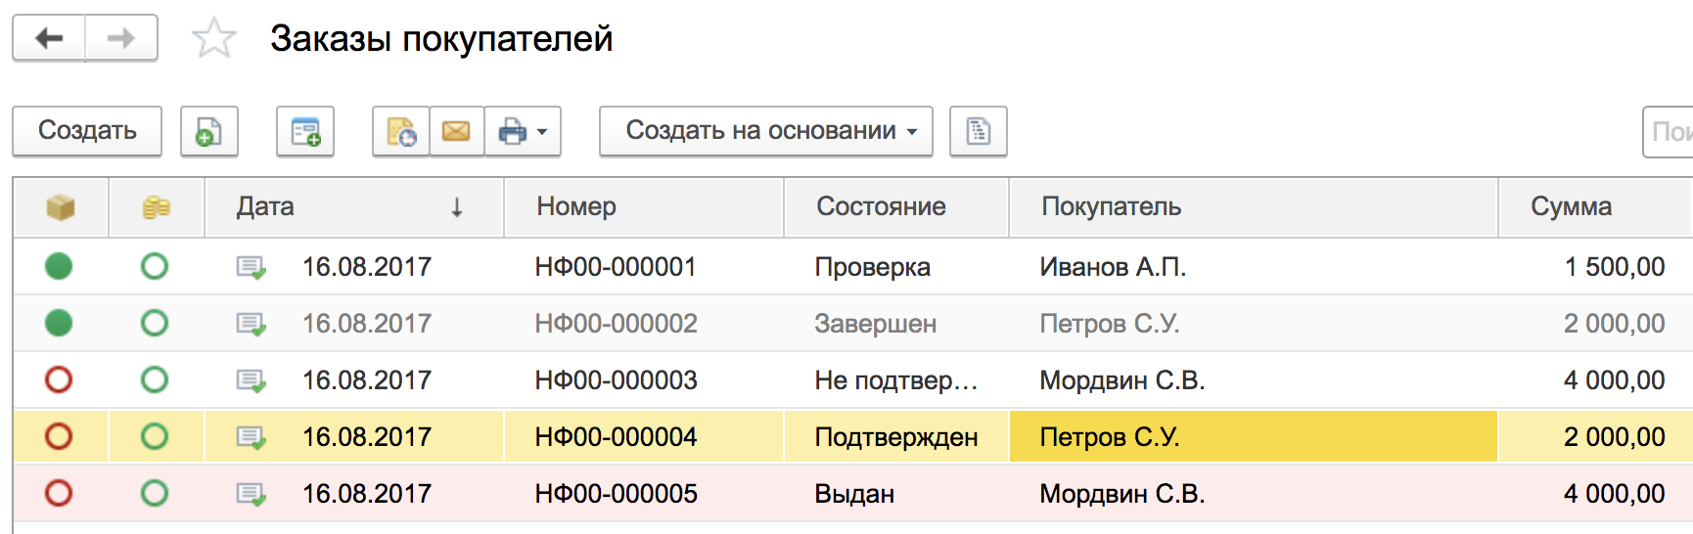
Анализ состояния заказов.

В заказе фиксируем покупателя, его стаж, выбранный автомобиль и кол-во дней аренды.

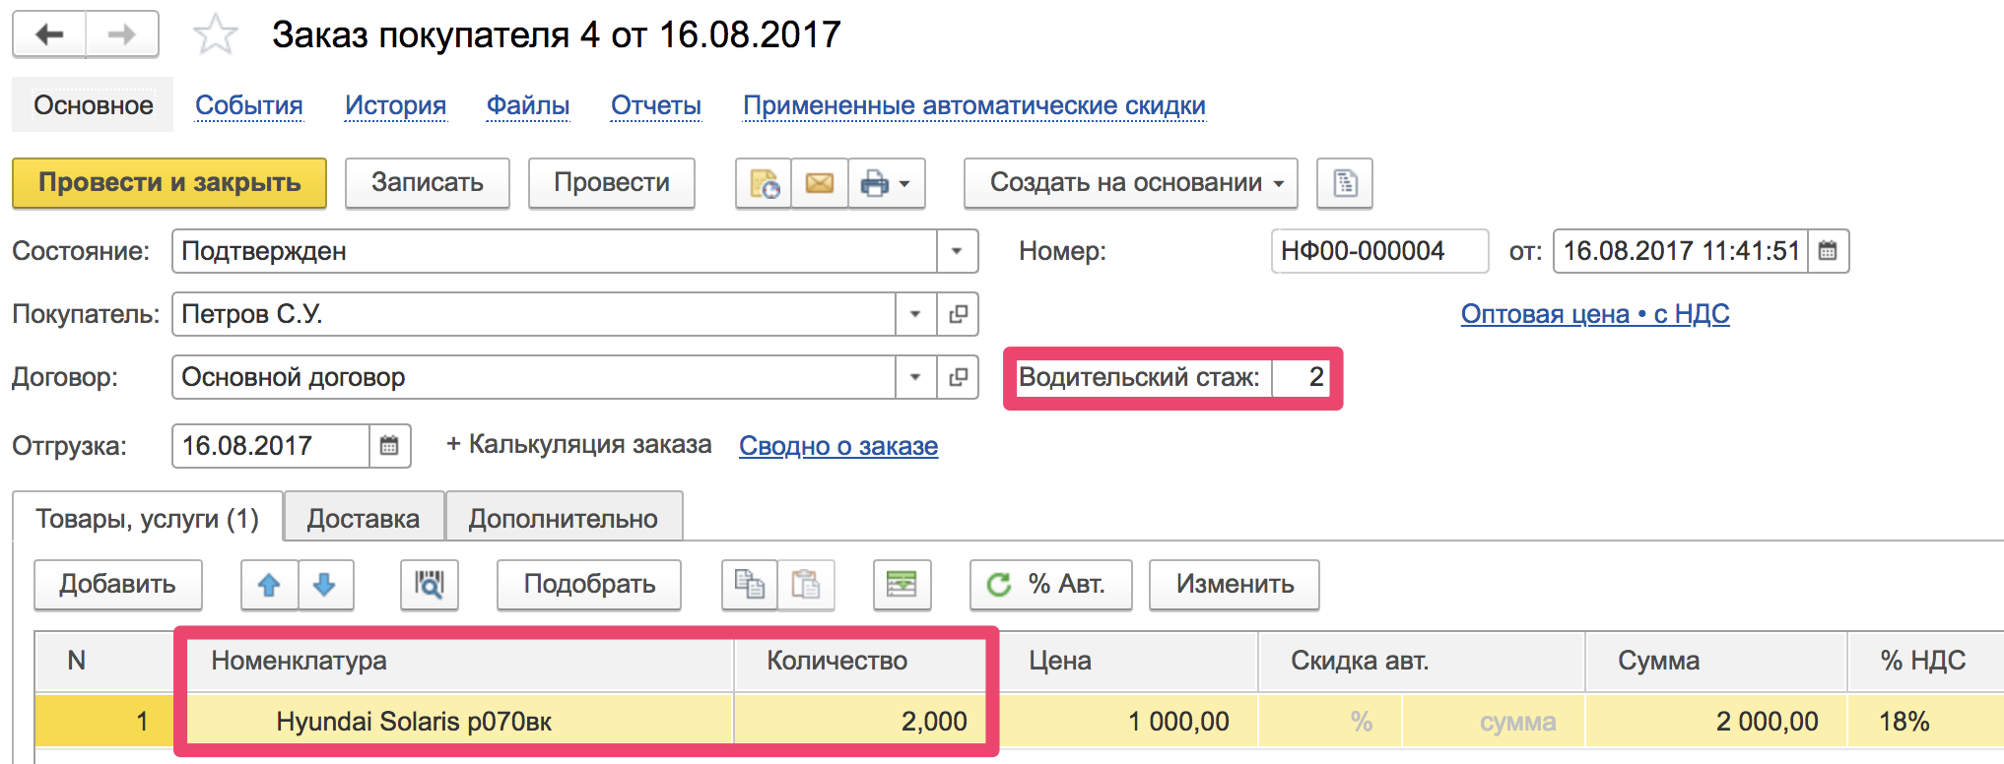

На основании Заказа покупателя можно оформить оплату или выполнение работ.

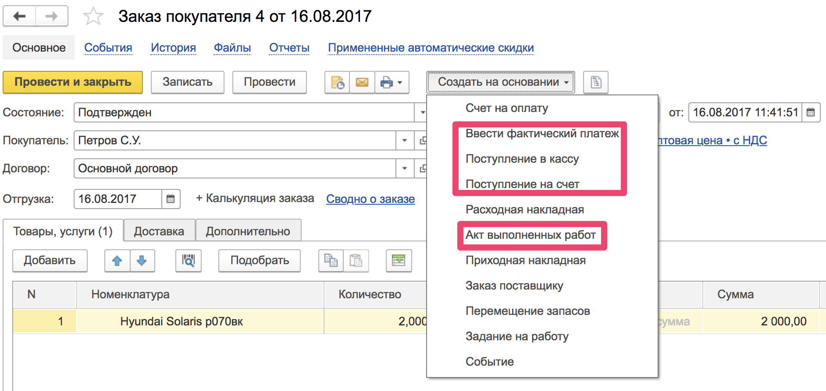

Учет доходов и расходов по автомобилям

Проектные решения
- Учет доходов и расходов организован при помощи направлений деятельности (на каждый автомобиль создается отдельное направление деятельности)
- Аналитика расходов организована созданием субсчетов у Расходов, распределяемых на финансовый результат
- Для прямого указания расхода (отнесения к конкретному автомобилю) в документах расхода необходимо указывать Направление деятельности
- Для мелких запчастей не указывается Направление деятельности, а настраивается способ закрытия - По объему продаж, на финансовый результат (этот способ как раз означает пропорциональность дням в аренде)

Функциональное моделирование
После разнесения доходов и расходов и закрытия месяца мы получаем отчет “Финансовый результат” с группировкой по каждому автомобилю (направлению деятельности).
Статья “Запчасти мелкие” распределена автоматически по объему выпуска.
